**“YO ANALIZO MI CUIDADO PERSONAL”**

**Asignatura: Orientación Curso: 8° Año básico**

**Fecha: 13 al 24 de julio de 2020. Docente: Mackarena Contreras Rodríguez /Ps. Daniela Garrido González**

**Nombre del Estudiante: ___________________________________________________________________________**

**I.- Objetivo de aprendizaje: OA4** Integrar a su vida cotidiana acciones que favorezcan el bienestar y la vida saludable en el plano personal y en la comunidad escolar, optando por una alimentación saludable, un descanso apropiado, realizando actividad física o practicando deporte, resguardando la intimidad e integridad del cuerpo, incorporando medidas de seguridad en el uso de redes sociales, entre otros.

**II.- Contenido:** Autocuidado y reflexión

**III.- Objetivo de la clase:** Identificar situaciones de riesgo a partir de la lectura de claves y consejos sobre el autocuidado.

**IV.- Indicaciones generales:** Debes leer atentamente la actividad, seguir las instrucciones y respetar los espacios asignados para responder. **Recuerda que esta guía será evaluada formativamente.**

* **Responde la pregunta ¿Qué es el autocuidado?**

**…………………………………………………………………………………………………………..**

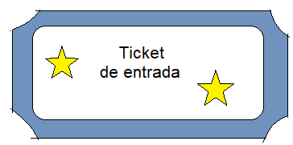

**ANTES DEBES SABER LO SIGUIENTE**

**Lee los siguientes consejos de autocuidado:**

|  |  |
| --- | --- |
| En el área personal | En el área académica |
| 1. Es importante que descanses las horas suficientes, es decir debes dormir 8 horas.      1. Bebe al menos 1 litro y medio de agua, para que tu organismo pueda estar en forma saludable, eso te permite liberar toxinas a través de la orina. 2. Cuida tus emociones, esto se puede lograr teniendo una buena actitud. 3. El uso de tecnología antes de dormir no es un buen acompañante, ya que, no descansas lo suficiente. 4. Desarrolla tu creatividad, tú eres capaz. | 1. Desarrolla hábitos de estudio, por ejemplo, destina cada día 15 a 30 minutos de lectura de una asignatura por día, esto te ayudará a familiarizarte con el contenido o materia. 2. Cuida los espacios que utilizas en el colegio, recuerda que es de todos. 3. Rodéate de personas que apoyen en tu desarrollo personal, y no de quienes dicen lo que quieres oír, esto muchas veces resulta en malas influencias. 4. Recuerda tu tienes aptitudes y habilidades. |

**V.- Actividades.**

**1. Utilizando el material de autocuidado crea un decálogo con las características del autocuidado. Recuerda la palabra decálogo viene del número diez. Por tanto, debes escribir diez consejos que aportan en tu bienestar y autocuidado.**

|  |
| --- |
| Decálogo del autocuidado o cuidado de mi misma |
| EJEMPLO DE CONSEJO . PARA PODER RENDIR MEJOR, DEBO DORMIR MEJOR. |
|  |
|  |
|  |
|  |
|  |
|  |
|  |
|  |
|  |

**2. En el siguiente espacio confecciona un afiche, en el cual hables de cuales son los consejos que tú tomarías para que otra persona se cuide.**

* **Responde: Si tú no te has estado cuidando lo suficiente, ¿Qué iniciativa tomarías para poder mejorar el cuidado hacia ti mismo/a?.**

………………………………………………………………………………………………………………………………………………………………………………………………………………………………………………………………………………………………………………………………

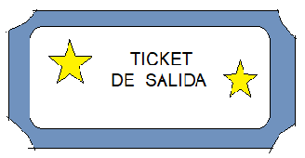

**VI.-** **Retroalimentación:**

***QUE TENGAS ÉXITO EN LA REALIZACIÓN DE LA GUÍA.***

**VII.- Fecha de envío:** Miércoles 29 de julio de 2020.

**VIII.- Cómo y/o donde enviar:** Luego de finalizar las actividades debes tomarles una foto y enviarlas al siguiente correo [matecuartoyoctavorene@gmail.com](mailto:matecuartoyoctavorene@gmail.com) con tu nombre y apellido.